Лабораторная работа №4
Линейная алгебра
Барабанова Кристина
Содержание

Цель работы
Основной целью работы является изучение возможностей специализированных пакетов Julia для выполнения и оценки эффективности операций над объектами линейной алгебры.

Задание
4.4.1. Произведение векторов 1. Задайте вектор v. Умножьте вектор v скалярно сам на себя и сохраните результат в dot_v. 2. Умножьте v матрично на себя (внешнее произведение), присвоив результат переменной outer_v.
4.4.2. Системы линейных уравнений 1. Решить СЛАУ с двумя неизвестными. 2. Решить СЛАУ с тремя неизвестными.
4.4.3. Операции с матрицами 1. Приведите приведённые ниже матрицы к диагональному виду
- Найдите собственные значения матрицы A

Выполнение лабораторной работы

4.4.1
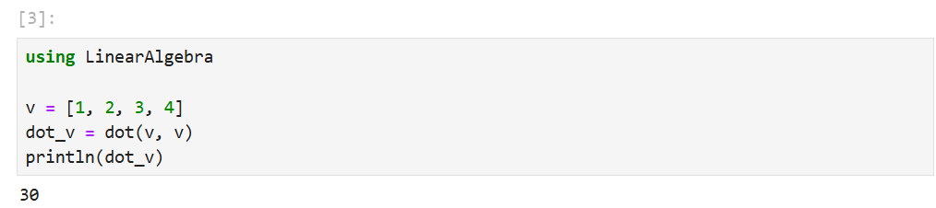
задание 1
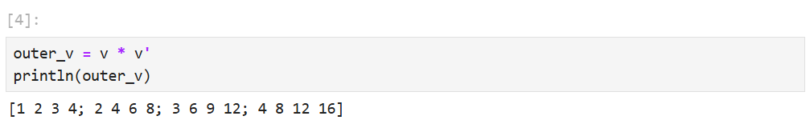
задание 2

4.4.2
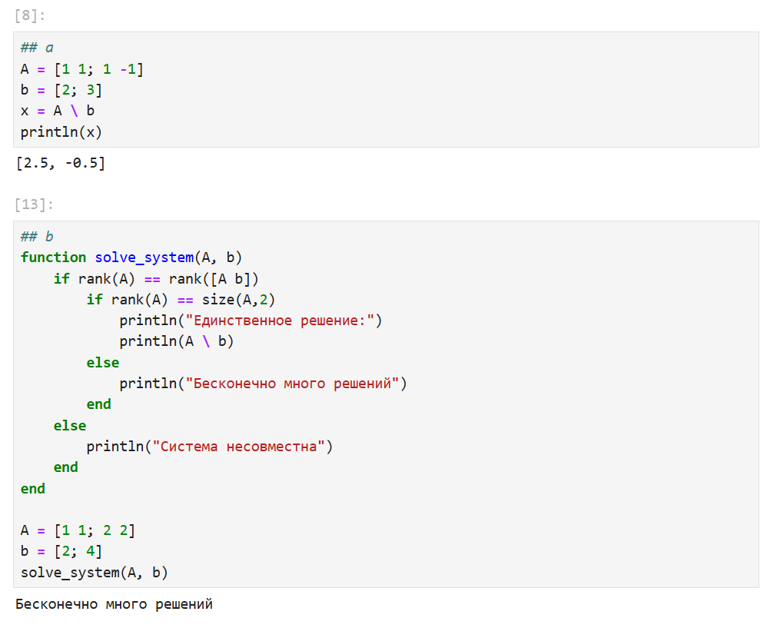
задание 1.a, 1.b
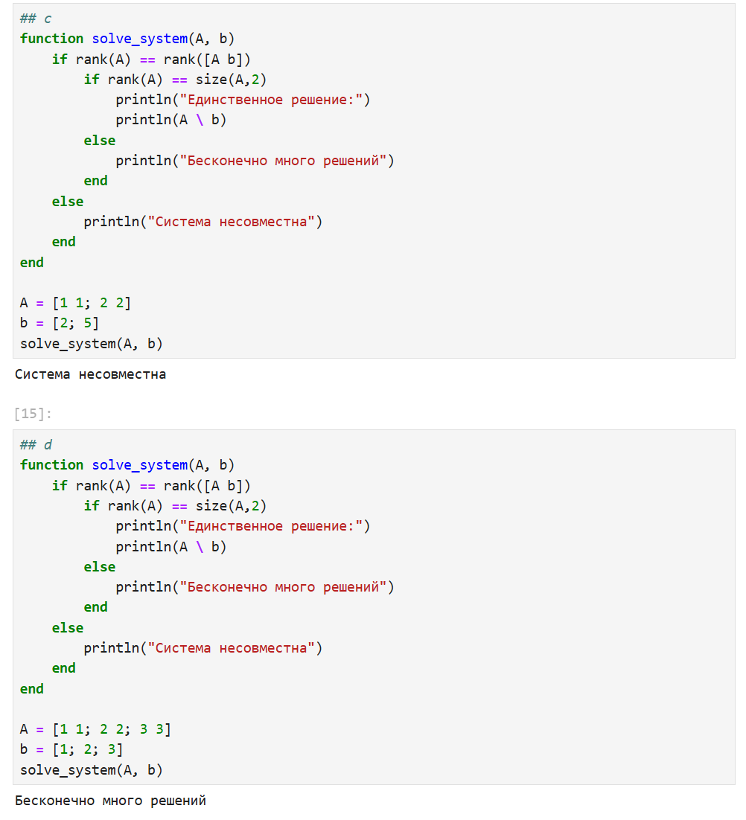
задание 1.c, 1.d
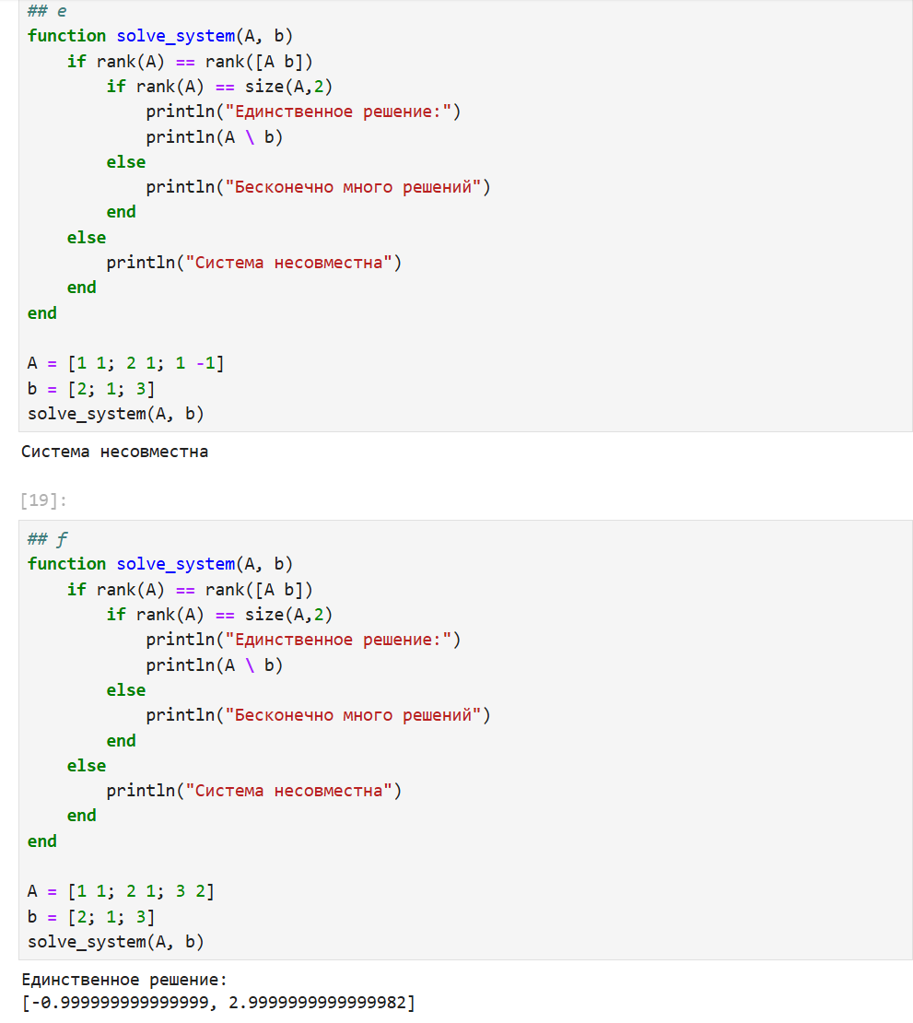
задание 1.e, 1.f
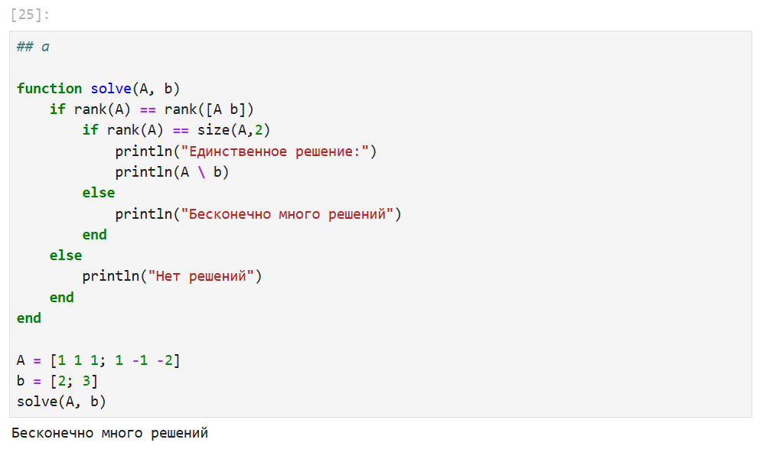
задание 2.a
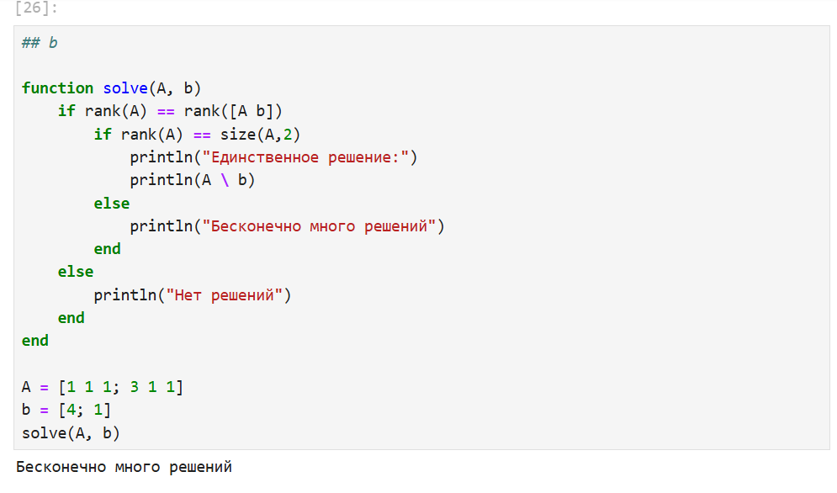
задание 2.b
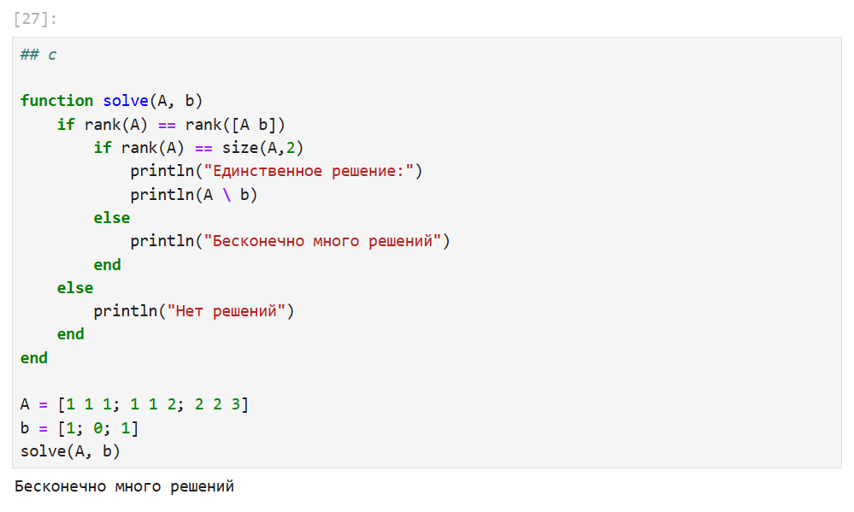
задание 2.c
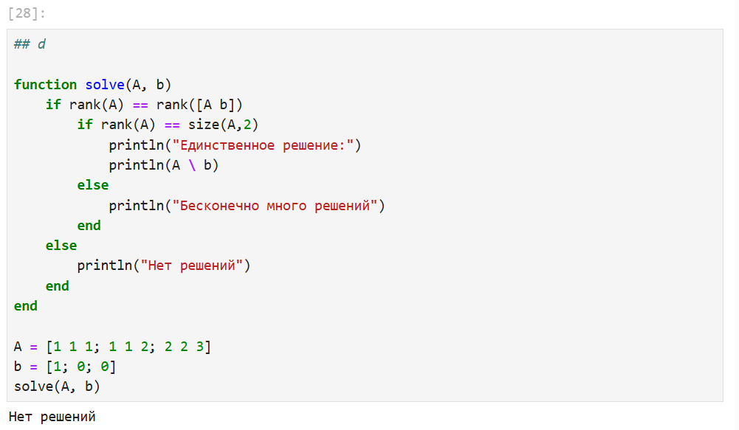
задание 2.d

4.4.3
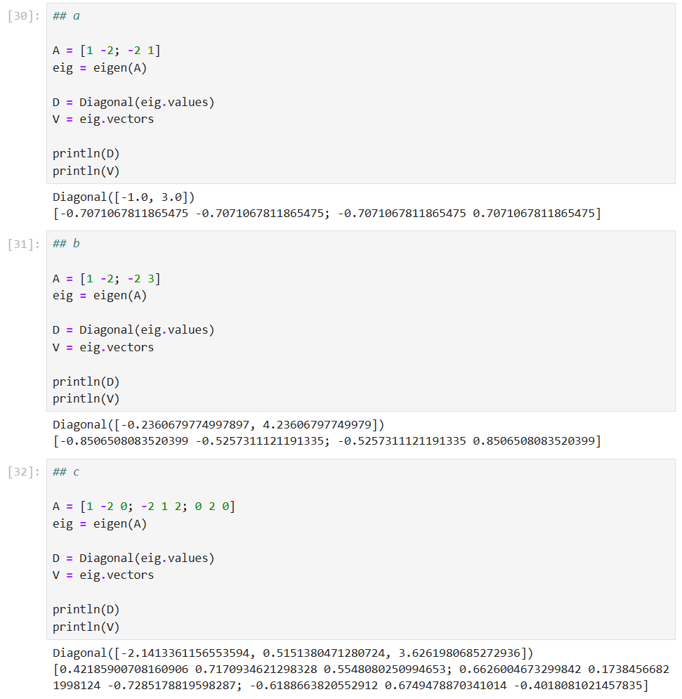
задание 1.a, 1.b, 1.c
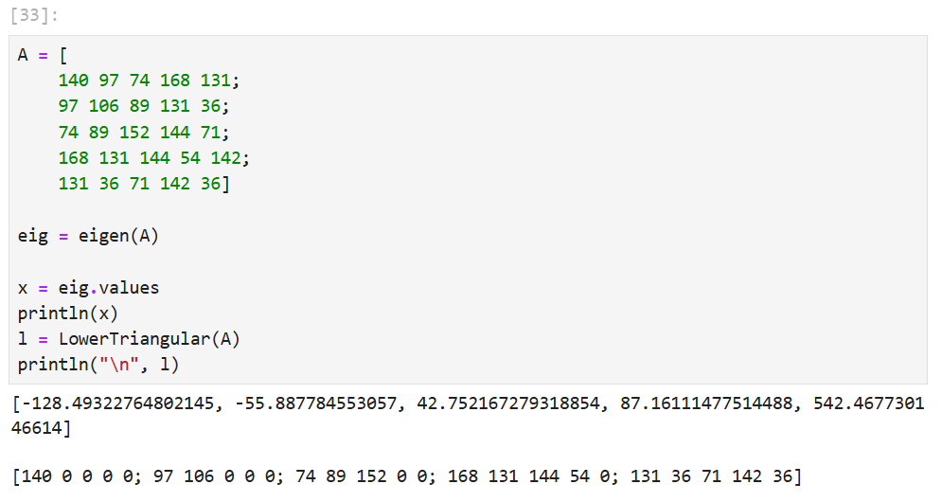
задание 2

Вывод
Я изучила возможности специализированных пакетов Julia для выполнения и оценки эффективности операций над объектами линейной алгебры.

